統計集団の基本的概念

量子力学において、統計集団（Ensemble）という概念は非常に重要です。しかし、それに先立ち、より簡単な比喩を使って統計集団の基本的概念を説明します。今、三つの箱があると仮定しましょう。これらの箱のそれぞれには、状態にある質点が置かれています（もし質点が何か想像できない場合は、一時的に卓球ボールと想像してください）。

さて、三人の人がそれぞれ三つの箱の前に立っています。この時、第四の人が合図をして、同時に三人全員が箱を開け、手に持っている道具を使用して、質点が箱の中にある位置や点との距離を測定します。図示は以下の通りです：

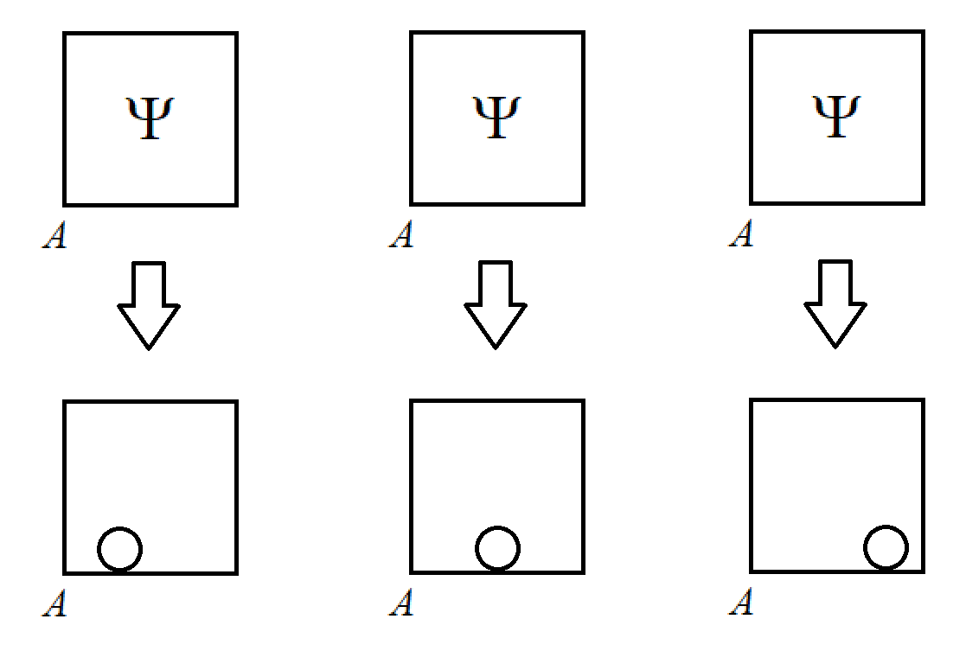

この状況では、以下の三つの点が非常に重要です：

1. 測定される前に、これらの三つの箱と状態にある質点は完全に同一です（全く同じです）。
2. これらの三つの箱は互いに独立しており、お互いに影響を与えません。
3. 箱を測定した後、必ず結果が得られます。

これにより、それぞれの箱を一つのシステムと呼び、三つの箱（つまり三つのシステム）で構成される大きなシステムを統計集団と呼びます。つまり、統計集団とは、システムのシステムを指します。

したがって、状態にある質点に関して、質点の位置の期待値は次の通りです：

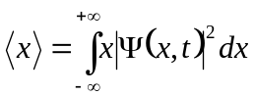

最後に、少し補足しますが、上記の思考実験では例として三つの箱を取り上げました。これは、統計集団の基本的概念を理解しやすくするためです。しかし、例えばコインを投げて表か裏かを求める場合、三回しか投げないと、その確率を算出することができますか？実際にはできません。同様に、箱の数が非常に多い場合、例えば1000個または10000個の場合、その結果がより妥当になります。

